高清音视系统高速HDMI接口设计方案
来源：互联网
HDMI 在成为消费电子的标配接口后也在其它领域如车载显示中逐渐得到了广泛的应用。对于原先不是专业从事消费音视频领域的设计工程师来说，设计高频率HDMI接口有一个学习和实践的过程。文章以ADV7842/ADV7511参考设计方案实例介绍了HDMI输入和输出接口的设计和基本要求，HDMI兼容性测试（HDMI Compliance Test ）的要求，以及常见的问题和推荐的解决方法。
近两年HDMI 的应用得到了极大的普及。它已远远走出了传统的电视、投影仪、游戏机和A/V放大器（A/V receivers）的范围而变成了高清数位相机和家庭摄像机的必备接口。它在智能手机和车载显示的应用也正在蓬勃兴起。设计工程师必须对HDMI输入和输出接口的设计要求和兼容性测试（HDMI Compliance Test ）有一个基本的了解，从而在设计电路和PCB的设计时可提前周全考虑以避免重复设计。
HDMI I/O端和电源的设计
ADV7842 是一款集成了模拟（CVBS，RGB，和YPbPr）和HDMI receiver（HDMI Rx）输入的视频I/O芯片。ADV7511 是一款HDMI transmitter 芯片。下面借用以这两款芯片做成的HDMI I/O参考线路讨论高速高精度视频PCB设计时最常见的问题和推荐的解决方法。图1为ADV7842-ADV7511 AV参考线路方框图，图2为ADV7842-ADV7511 AV参考线路实际PCB。
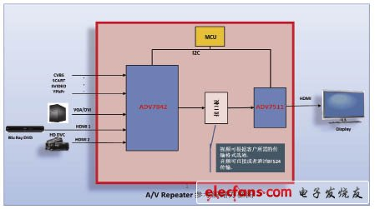
图1 ADV7842-ADV7511 AV参考线路方框图
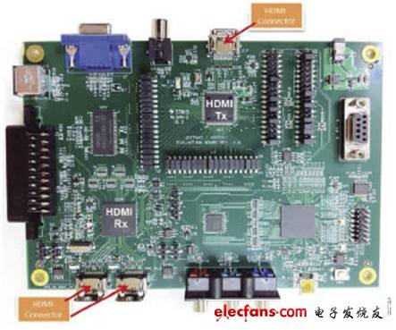
图2 ADV7842-ADV7511 AV参考线路实际PCB
HDMI输入端
在PCB上HDMI连接端子（HDMI connector）到HDMI Rx 数据输入管脚的长度应减至最短，所以HDMI Rx 芯片置放的位置应尽量靠近HDMI连接端子，如图2所示。过长的连线会受其他外部源的影响而产生噪声。连线短，也有助于控制差分阻抗。HDMI TMDS传输线的差分阻抗要控制在100Ω左右。差分阻抗与板材、板厚、叠层结构、线宽、线距都密切相关。建议用户跟制板商协商相关参数， 在设计时即有所考虑， 避免再次改板或者调整设计。
HDMI接收器电源
为了达到好的（尤其是传输速度快的高清信号时）设计性能，HDMI Rx的供电电源的设计和布板合理性非常重要。典型的HDMI Rx电源设计要注意到的问题：
•模拟线路电源：HDMI Rx 模拟线路 部分设计时注意将重要电源与其他的1.8V电源用磁珠隔离开来。
–电源需配置旁路电容（ADV7842是用10 nf和100nf），电容离电源管脚越近越好。
–在接近电流源的地方置放一个大的去耦电容（例如 10uF）。
•数字线路电源：HDMI Rx 数字线路部分设计时注意将重要电源与其他的3.3V电源用磁珠隔离开来。
–电源需配置旁路电容（ADV7842是用10 nf和100nf），电容离电源管脚越近越好。
•在设计电源PCB布板的时候请特别考虑以下几点：
–建议采用独一的接地层（single ground plane）。
–在阻抗匹配允许的情况下尽量考虑用顶层或底层作电源和接地层。
–在阻抗匹配允许的情况下考虑用尽可能薄的电介质层将电源层和接地层隔开。
–在PCB电源层中：应该尽量避免在其它层上以单线连接电源层。如果不可以避免，应该增加适当的旁路电容（bypass capacitors）。为大电流的供电电源走线时， 需考虑其上的电压降。如果某一电源不可以用电源层相连，则用尽可能粗的走线连接，以尽量降低走线阻抗。电源层上未利用的区域， 尽量用地层填充。不同层的电源（比如在模拟电源上方的数字电源层）的耦合应尽量避免。电流的返回路径应确保是低阻抗。
•采用旁路电容时的注意事项：
–旁路电容应置放在离管脚尽可能近的地方。
–连接管脚的线应尽可能短而宽。
–连接地的线也应尽可能短而宽。
–每个pad在可能的条件下用多于一个的via但via之间的间隔应至少 和 via的深度一样。
HDMI测试
HDMI测试中需注意的问题有不少，根据HDMI CT （Compliance Test） spec的要求，所有的HDMI接收设备都需要提供EDID信息。以往，多数客户会选择在DDC总线上外挂EEPROM以存储EDID信息。为了进一步降低用户的BOM（bill of material）成本， ADV7842集成了内部RAM用于存储EDID信息，上电后，用户将EDID信息写入即可。 利用ADV7842提供的SPI Master接口，用户还可以外挂一颗SPI EEPROM， 这样用户可以将EDID信息永久烧入SPI EEPROM。 ADV7842可以将SPI EEPROM内的信息读入内部的RAM。 如此，可以减轻软件的负担。 当然，这些功能都有相应的寄存器提供使能控制， 用户可以关闭这些功能， 而使用传统的外挂方式，以兼容过去的设计。
有了硬件的支持， 当然EDID的内容也要符合HDMI CT Spec的要求。 根据ADI多年来为客户提供免费HDMI预测试的经验，在HDMI预测试过程中经常会失败在一些与EDID测试相关的项目。其实这些项目如果熟悉规范的相关要求，通过相对来说是比较容易的。例如有关规范要求在EDID的前128个字节中一定要提供“Monitor Range Limit Header”和“Monitor Name Header”，但如果这两个项目的内容各不够18个字节的话，需要以0x0A为结尾同时以0x20填充剩余的字节。另外一个经常在EDID测试中遇到的问题是，客户不能将EDID中的SVD（Short Video Descriptor）模块与提交的CDF（Capabilities Declaration Form）一致，在CDF中表明支持的格式在EDID的SVD模块中没有表明支持，或者是相反。
表 1 ADV7842 3D视频格式测试一览表
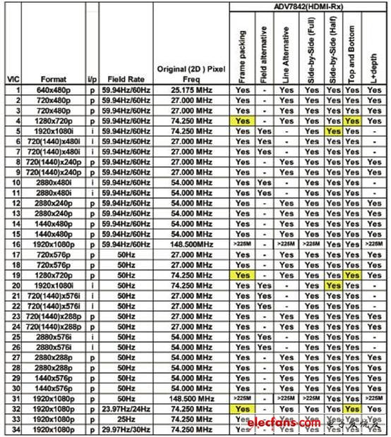
HDMI兼容测试
HDMI兼容测试 （Compliance Test）对所支持的视频格式的测试要求值得注意，ADV7842进一步提高了产品的鲁棒性， 提供了对更多视频格式的支持， 例如支持在新的HDMI Spec中加入的3D视频信号格式。 在这里还需要提到一个HDMI CT测试问题， 以供各位参考。在对视频格式支持的测试中，对所有用户声明的能够支持的视频格式都会进行测试，而且会测试支持50Hz的设备对于50Hz±0.5%（即49.75Hz和50.25Hz），和支持59.94Hz或者60Hz的设备对59.94%~0.5%（即59.64Hz）和60＋0.5%（即60.3Hz）场频变化的支持能力。场频的此变化范围， ADV7842完全可以支持，但是用户在软件设计中需要注意到这些对视频格式容忍度的要求。
在HDMI1.4的标准中虽对3D timing有明确的定义，但为了保证产品在市场上的兼容性在设计时对HDMI产品的视频格式作全面的测试是十分重要的。上一段提到了对3D timing的支持。ADV7842对3D timing做了很完整的测试。在表1中标识出了所有ADV7842已经测试过的常用的和必须支持的3D timing。其中黄色重点标识的为必须要支持的3D timing。
以上概括性地讨论了HDMI I/O设计和测试中常见到的和需要注意的问题以及解决的方法。视频信号越快，上面讨论的问题就越突出。所以在选择HDMI I/O芯片特别是接收器（HDMI Rx）时要选择经过HDMI CT严格测试过的产品以避免发生兼容性问题。

